CYBER SECURITY
CHAPTER 5 : EMAIL SECURITY

ANALISIS SPAM EMAIL MENGGUNAKAN MXTOOLBOX



Mata Kuliah : Cyber Security
Disusun oleh
Nama | : Anintya Oktavia Pawestri
NIM | : 3.34.24.0.02
Kelas | : IK2A

PROGRAM STUDI TEKNOLOGI REKAYASA KOMPUTER
JURUSAN TEKNIK ELEKTRO

POLITEKNIK NEGERI SEMARANG TAHUN 2026

- PENDAHULUAN
Email merupakan salah satu media komunikasi digital yang banyak digunakan untuk keperluan pribadi, akademik, maupun profesional. Namun, email juga sering dimanfaatkan oleh pihak tidak bertanggung jawab untuk mengirim spam, phishing, malware, atau melakukan pemalsuan identitas pengirim.
Untuk mengetahui apakah sebuah email dapat dipercaya atau tidak, diperlukan analisis terhadap email header. Email header berisi informasi teknis mengenai jalur pengiriman email, server yang digunakan, alamat IP pengirim, serta hasil autentikasi keamanan seperti SPF, DKIM, dan DMARC.
Pada praktikum ini dilakukan analisis terhadap dua jenis email, yaitu email normal dan email spam, menggunakan website MXToolbox. Analisis ini bertujuan untuk membandingkan perbedaan karakteristik antara email yang sah dan email yang mencurigakan berdasarkan hasil pemeriksaan header. Contoh laporan sebelumnya juga menunjukkan bahwa MXToolbox dapat digunakan untuk membaca status DMARC, SPF, DKIM, relay information, serta kemungkinan masalah alignment pada domain pengirim.
- TUJUAN PRAKTIKUM
Tujuan dari praktikum ini adalah:
  - Mengetahui cara membaca dan menganalisis email header.
  - Mengetahui perbedaan email normal dan email spam.
  - Memahami fungsi SPF, DKIM, dan DMARC dalam keamanan email.
  - Menggunakan MXToolbox untuk memeriksa autentikasi email.
  - Menarik kesimpulan apakah sebuah email aman, mencurigakan, atau berpotensi spam.
- TOOLS YANG DIGUNAKAN
Tools yang digunakan dalam analisis ini adalah:
  - Gmail
Digunakan untuk membuka email dan melihat pesan asli atau original message.
  - MXToolbox Header Analyzer
Digunakan untuk menganalisis header email dan menampilkan hasil autentikasi SPF, DKIM, DMARC, serta relay information.
- PENJELASAN SPF, DKIM, DAN DMARC
  - DMARC
DMARC atau Domain-based Message Authentication, Reporting, and Conformance adalah kebijakan keamanan email yang bekerja di atas SPF dan DKIM. DMARC menentukan tindakan yang harus dilakukan server penerima jika email gagal melewati pemeriksaan SPF atau DKIM.
DMARC dapat memberikan instruksi seperti:
  - none: hanya memantau tanpa tindakan khusus.
  - quarantine: email yang gagal verifikasi diarahkan ke spam.
  - reject: email yang gagal verifikasi ditolak.
Fungsi DMARC:
  - Melindungi domain dari spoofing.
  - Membantu mencegah phishing.
  - Memberikan aturan kepada server penerima ketika email gagal autentikasi.
  - Menggabungkan hasil SPF dan DKIM untuk menentukan apakah email valid.
Jika MXToolbox menampilkan DMARC Compliant, artinya email sudah memenuhi aturan DMARC.
- DKIM
DKIM atau DomainKeys Identified Mail adalah metode autentikasi email menggunakan tanda tangan digital. DKIM memastikan bahwa isi email tidak diubah selama proses pengiriman.
Ketika email dikirim, server pengirim akan menambahkan tanda tangan digital pada header email. Server penerima kemudian memverifikasi tanda tangan tersebut menggunakan public key dari DNS domain pengirim.
Fungsi DKIM:
    - Memastikan isi email tidak dimodifikasi.
    - Memverifikasi bahwa email benar-benar ditandatangani oleh domain yang sah.
    - Meningkatkan kepercayaan server penerima terhadap email.
Pada MXToolbox, status DKIM Authenticated menunjukkan tanda tangan digital berhasil diverifikasi.
- SPF
PF atau Sender Policy Framework adalah mekanisme keamanan email yang digunakan untuk memeriksa apakah alamat IP server pengirim memiliki izin untuk mengirim email atas nama suatu domain.
Contohnya, jika email mengaku berasal dari google.com, maka SPF akan memeriksa apakah server atau IP yang mengirim email tersebut memang terdaftar sebagai server yang diperbolehkan oleh Google.
Fungsi SPF:
      - Mencegah pemalsuan alamat pengirim.
      - Memastikan server pengirim memiliki izin dari domain tersebut.
      - Membantu server penerima menentukan apakah email berasal dari sumber sah.
Pada MXToolbox, status SPF Authenticated menunjukkan bahwa server pengirim berhasil diverifikasi.
  - ANALISIS EMAIL NORMAL
      - Pengirim : Google <no-reply@google.com>
      - Penerima : anintyaoktaviapawestrixa@gmail.com
      - Subject : ✅ Anintya, selesaikan penyiapan Apple iPhone Anda dengan Google
      - Tanggal : 23 April 2026 pukul 20.15 WIB
      - Jenis Email : Email normal / sah
      - Isi
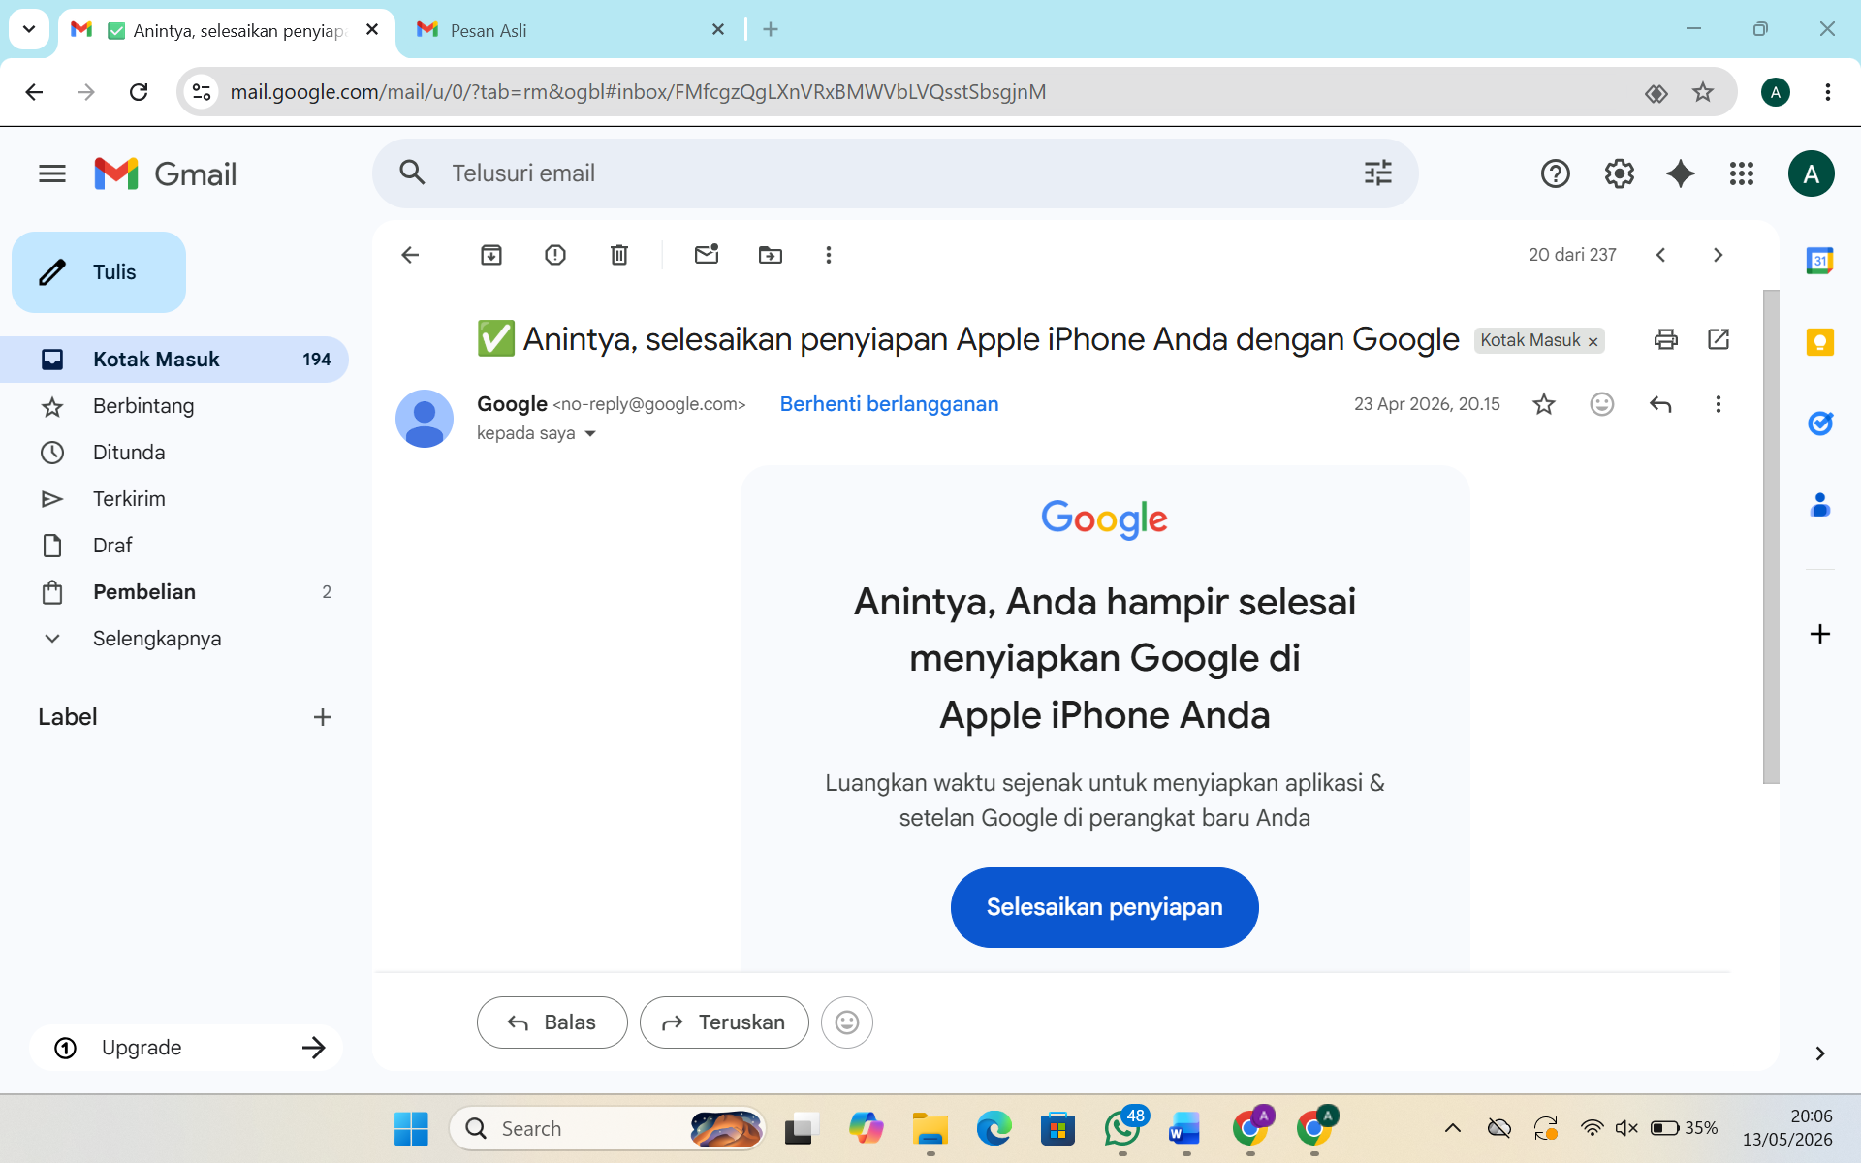
Keterangan: Gambar ini menunjukkan email dari Google
      - dengan subjek ✅ Anintya, selesaikan penyiapan Apple iPhone Anda dengan Google. Email terlihat berasal dari pengirim resmi Google dan berada di kotak masuk.
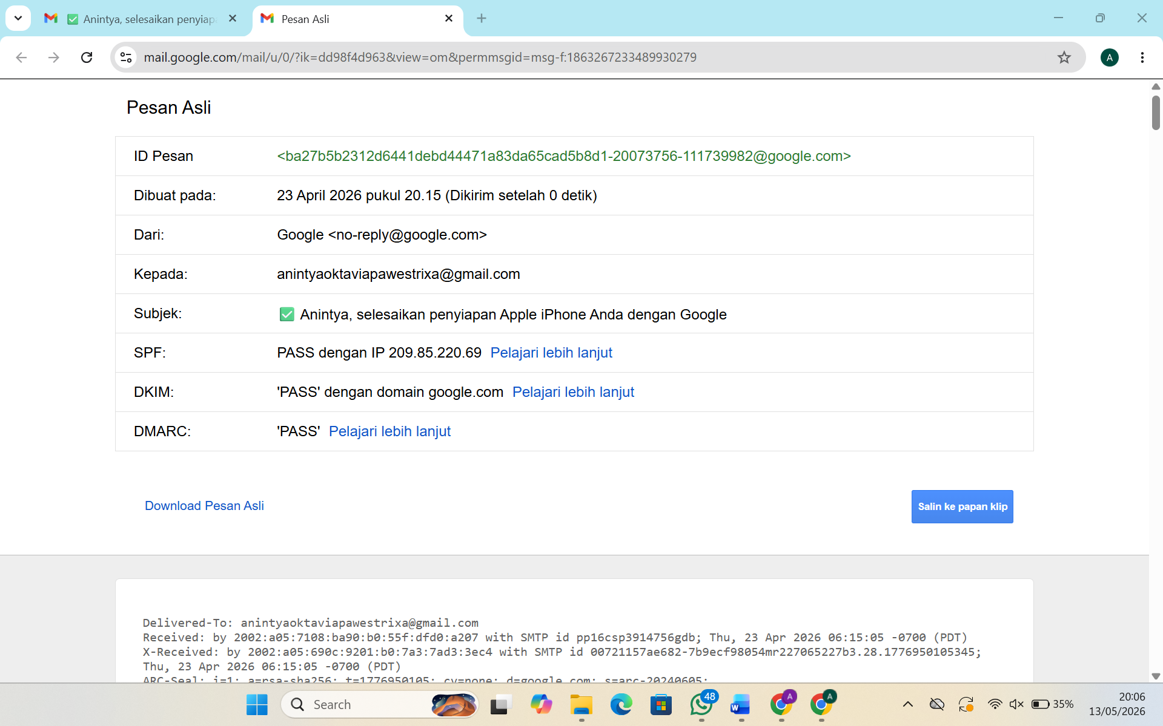
Keterangan: Gambar ini menunjukkan informasi original message dari
Gmail, seperti Message ID, alamat pengirim, penerima, subject, SPF, DKIM, dan DMARC. Pada bagian ini terlihat bahwa SPF, DKIM, dan DMARC berstatus PASS.

  - ANALISIS HEADER EMAIL SAH

Berikut adalah hasil analisis header email menggunakan website
MXToolbox Header Analyzer. Email yang dianalisis merupakan email normal yang berasal dari Google dengan alamat pengirim no-reply@google.com. Email tersebut memiliki subject ✅ Anintya, selesaikan penyiapan Apple iPhone Anda dengan Google dan diterima oleh alamat email anintyaoktaviapawestrixa@gmail.com pada tanggal 23 April 2026 pukul 20.15 WIB.

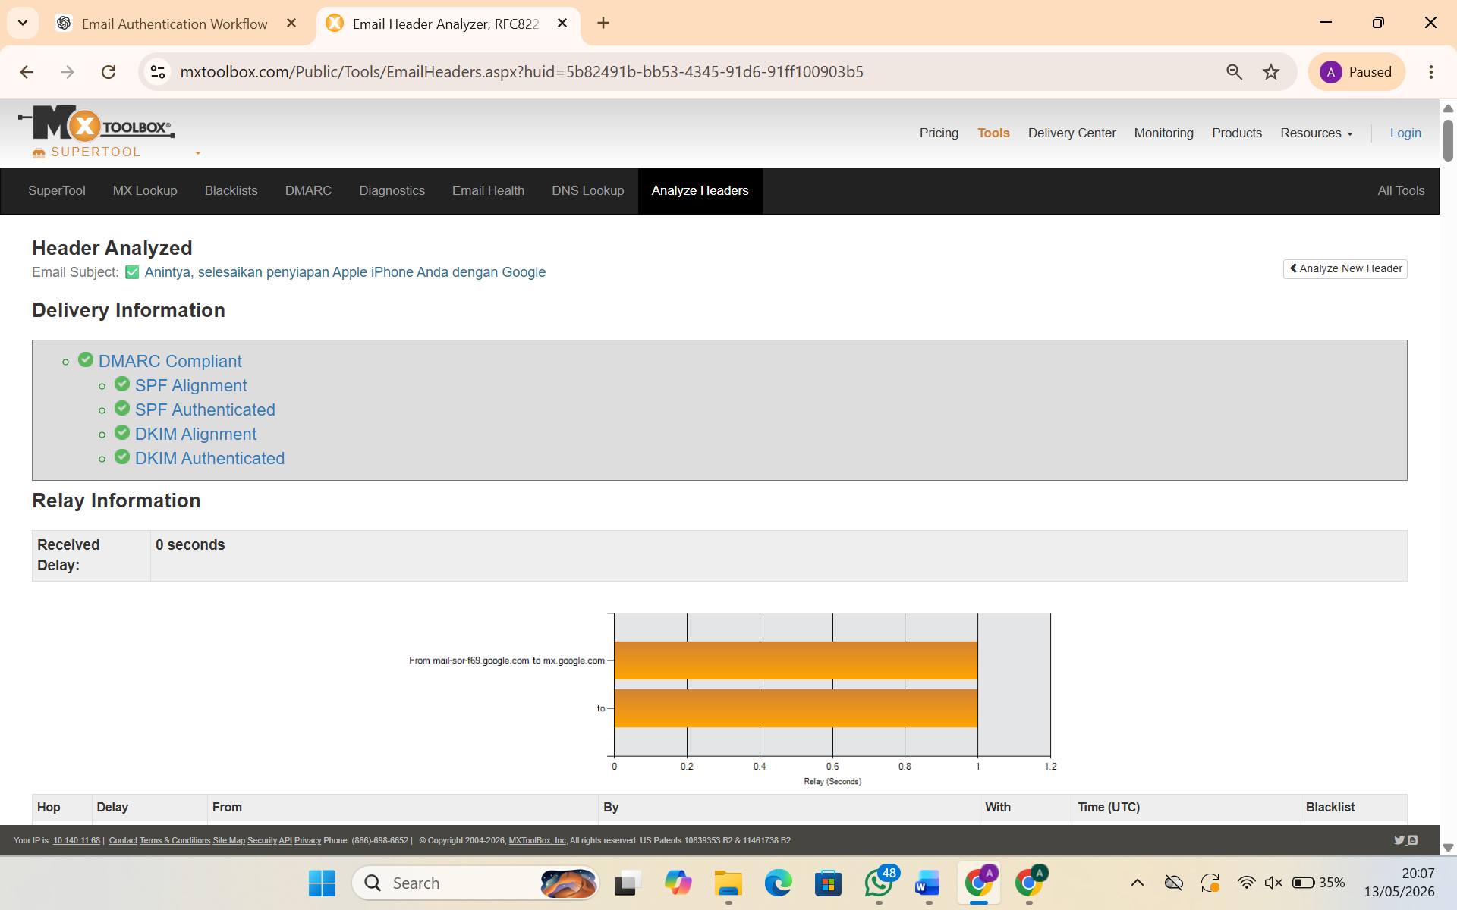

Analisis header email dilakukan untuk mengetahui apakah email tersebut benar-benar berasal dari pengirim yang sah atau terdapat indikasi pemalsuan identitas pengirim. Dalam keamanan email, header sangat penting karena berisi informasi teknis mengenai jalur pengiriman email, server yang digunakan, alamat IP pengirim, serta hasil pemeriksaan keamanan seperti SPF, DKIM, dan DMARC.

Proses analisis dilakukan dengan membuka email pada Gmail, kemudian memilih menu Pesan Asli / Show Original. Pada bagian pesan asli, Gmail menampilkan informasi detail mengenai email, seperti pengirim, penerima, subject, message ID, serta hasil autentikasi SPF, DKIM, dan DMARC. Setelah itu, header email dianalisis lebih lanjut menggunakan website MXToolbox agar hasilnya lebih mudah dibaca dan dipahami.

Berdasarkan hasil dari Gmail dan MXToolbox, email dari Google Events menunjukkan hasil autentikasi yang baik. Pada tampilan pesan asli Gmail, status SPF, DKIM, dan DMARC semuanya menunjukkan hasil PASS.
Artinya, email tersebut berhasil melewati pemeriksaan keamanan utama yang digunakan untuk memastikan keaslian email.

Pada hasil analisis MXToolbox, email juga dinyatakan DMARC
Compliant. Selain itu, bagian SPF Alignment, SPF Authenticated, DKIM Alignment, dan DKIM Authenticated juga menunjukkan tanda hijau. Tanda hijau tersebut menunjukkan bahwa email berhasil melewati proses validasi dan tidak ditemukan masalah serius pada proses autentikasi email.

Dengan hasil tersebut, dapat disimpulkan bahwa email ini merupakan email yang sah dan aman. Email tersebut bukan berasal dari server palsu, bukan hasil pemalsuan identitas pengirim, dan tidak menunjukkan tanda-tanda sebagai email spam atau phishing.

6.1 Analisis Delivery Information

Pada bagian Delivery Information di MXToolbox, ditampilkan beberapa hasil pemeriksaan utama, yaitu DMARC Compliant, SPF Alignment, SPF Authenticated, DKIM Alignment, dan DKIM Authenticated. Seluruh hasil tersebut ditandai dengan warna hijau, yang berarti tidak ditemukan kesalahan pada proses autentikasi email.

Status DMARC Compliant menunjukkan bahwa email telah memenuhi aturan keamanan DMARC. DMARC digunakan untuk memastikan bahwa email yang masuk benar-benar sesuai dengan kebijakan domain pengirim. Jika sebuah email mengaku berasal dari domain tertentu, tetapi tidak sesuai dengan hasil SPF atau DKIM, maka email tersebut dapat dianggap mencurigakan. Pada email ini, hasil DMARC valid, sehingga email dapat dipercaya sebagai email yang benar-benar berasal dari sistem pengiriman Google.

Status SPF Alignment menunjukkan bahwa domain yang digunakan dalam proses pengiriman email sesuai dengan domain pengirim. Hal ini penting karena pada email palsu, sering terjadi ketidaksesuaian antara alamat pengirim yang terlihat oleh penerima dengan server asli yang digunakan untuk mengirim email. Pada email ini, SPF Alignment berhasil, sehingga tidak ditemukan indikasi pemalsuan domain.

Status SPF Authenticated menunjukkan bahwa server pengirim memiliki izin untuk mengirim email atas nama domain tersebut. Dengan kata lain, server yang digunakan untuk mengirim email ini memang termasuk server yang diperbolehkan oleh Google. Jika SPF gagal, maka email bisa dianggap mencurigakan karena dikirim dari server yang tidak memiliki izin. Namun pada email ini, SPF berhasil sehingga email dapat dianggap sah.

Status DKIM Alignment dan DKIM Authenticated juga berhasil. DKIM digunakan untuk memastikan bahwa isi email tidak diubah selama proses pengiriman. Jika isi email dimodifikasi oleh pihak lain, maka tanda tangan digital DKIM biasanya akan menjadi tidak valid. Pada email ini, DKIM valid, sehingga dapat dipastikan bahwa isi email tetap utuh dan tidak mengalami perubahan yang mencurigakan.

Berdasarkan hasil Delivery Information tersebut, email dari Google Events memiliki tingkat keamanan yang baik karena berhasil melewati seluruh proses autentikasi utama.

6.2 Analisis Relay Information

Pada bagian Relay Information, MXToolbox menampilkan jalur perjalanan email dari server pengirim menuju server penerima. Informasi ini digunakan untuk mengetahui server apa saja yang dilewati oleh email selama proses pengiriman.

Berdasarkan hasil analisis, email dikirim dari server mail-sor-f69.google.com dengan alamat IP 209.85.220.69. Setelah itu, email diteruskan ke server penerima mx.google.com. Jalur pengiriman ini terlihat wajar karena email berasal dari server Google dan diterima melalui server Google.

Pada bagian relay juga terlihat bahwa delay pengiriman adalah 0 seconds. Hal ini menunjukkan bahwa proses pengiriman email berjalan normal tanpa adanya penundaan yang mencurigakan. Jika sebuah email memiliki delay yang terlalu lama atau melewati terlalu banyak server yang tidak jelas, maka email tersebut perlu dicurigai. Namun, pada email ini tidak ditemukan hal tersebut.

Selain itu, pada kolom blacklist, IP pengirim tidak terdeteksi masuk daftar hitam. Hal ini menunjukkan bahwa IP 209.85.220.69 tidak memiliki reputasi buruk dalam hasil pemeriksaan MXToolbox. IP yang masuk blacklist biasanya pernah digunakan untuk mengirim spam, phishing, atau aktivitas email mencurigakan lainnya. Karena IP pada email ini tidak masuk blacklist, maka hal tersebut semakin memperkuat bahwa email ini termasuk email yang aman.
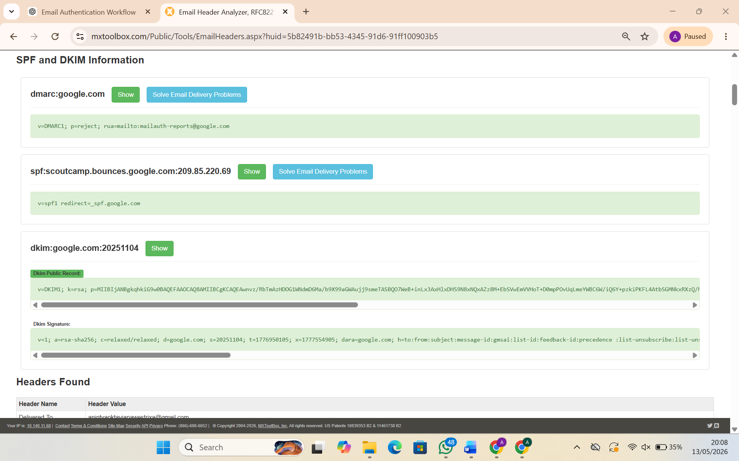
Dari hasil Relay Information, dapat disimpulkan bahwa jalur pengiriman email ini normal, jelas, dan tidak menunjukkan tanda-tanda mencurigakan.

● dmarc:google.com
Pada hasil MXToolbox, terdapat pemeriksaan DMARC untuk domain google.com. DMARC berfungsi untuk menentukan kebijakan yang harus dilakukan server penerima apabila sebuah email gagal melewati pemeriksaan SPF atau DKIM.

Hasil pemeriksaan menunjukkan bahwa domain google.com memiliki record DMARC yang valid. Record DMARC yang digunakan adalah: v=DMARC1; p=reject; rua=mailto:mailauth-reports@google.com

Bagian v=DMARC1 menunjukkan bahwa domain tersebut menggunakan versi DMARC. Bagian p=reject menunjukkan bahwa Google menggunakan kebijakan yang ketat. Jika ada email yang mengaku berasal dari google.com tetapi gagal melewati pemeriksaan keamanan, maka server penerima dapat menolak email tersebut. Kebijakan ini sangat penting untuk mencegah pihak lain memalsukan email yang seolah-olah berasal dari Google.
Bagian rua=mailto:mailauth-reports@google.com menunjukkan alamat yang digunakan untuk menerima laporan autentikasi email. Dengan adanya laporan ini, pemilik domain dapat memantau apakah ada pihak lain yang mencoba menyalahgunakan domain mereka.
Hasil DMARC yang valid menunjukkan bahwa Google memiliki perlindungan domain yang baik. Dengan kebijakan p=reject, Google berusaha mencegah email palsu, spoofing, dan phishing yang menggunakan nama domain google.com.
Pada email yang dianalisis, DMARC berhasil atau PASS, sehingga email tersebut memenuhi kebijakan keamanan domain Google. Hal ini menunjukkan bahwa email benar-benar sesuai dengan aturan autentikasi yang diterapkan oleh Google.
● spf:rsvp.bounces.google.com:209.85.220.69
Pada hasil MXToolbox, terdapat pemeriksaan SPF dengan informasi spf:rsvp.bounces.google.com:209.85.220.69. SPF digunakan untuk memeriksa apakah alamat IP server pengirim memiliki izin untuk mengirim email atas nama domain tertentu.
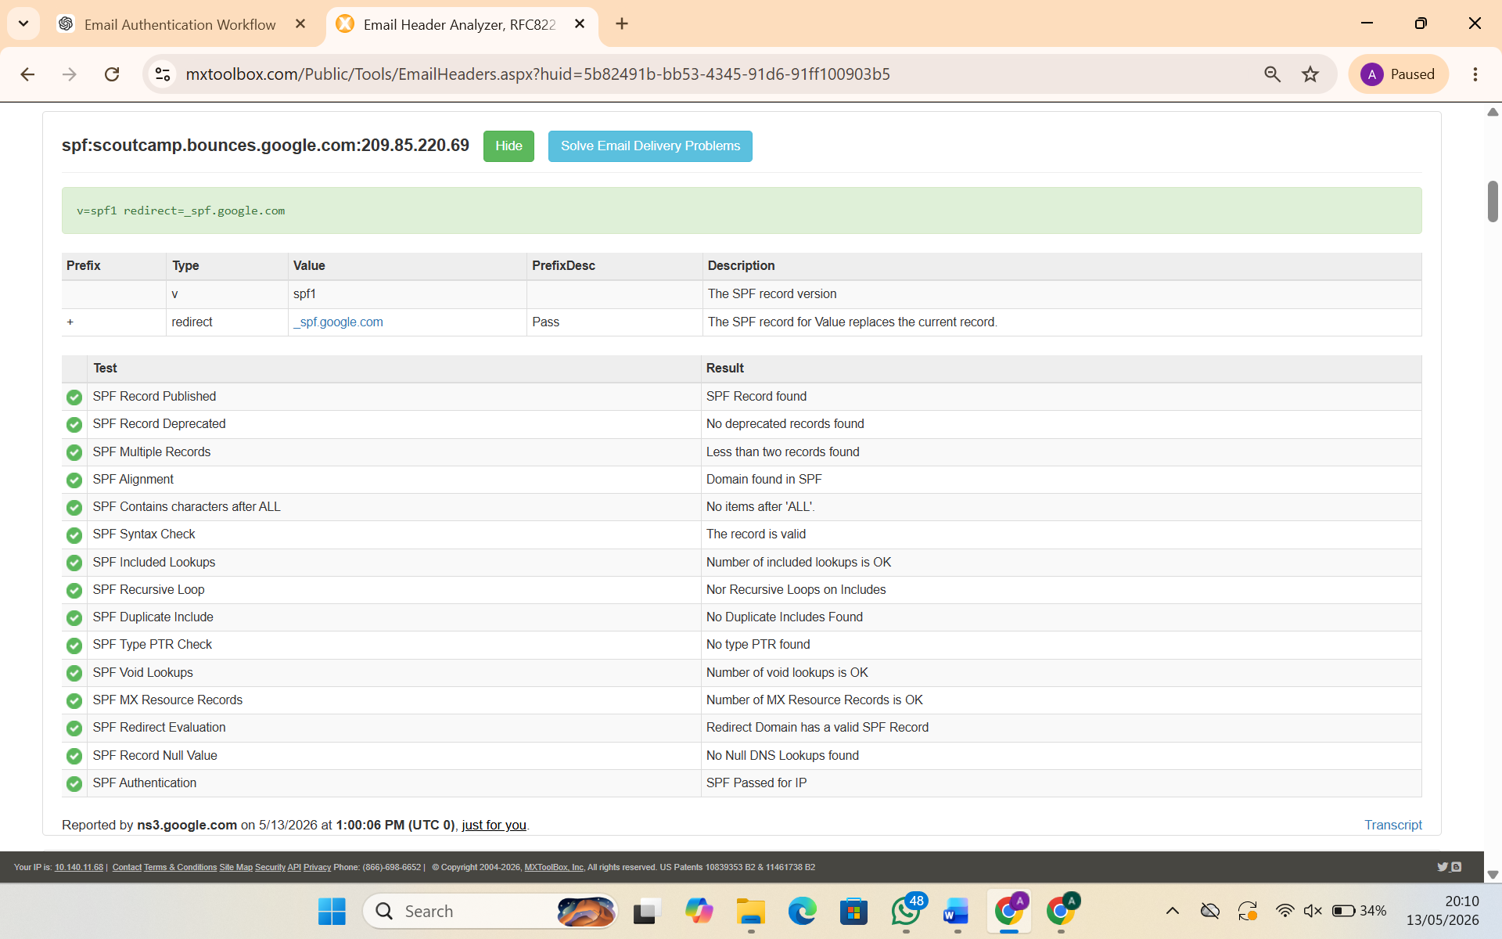
Dalam kasus ini, alamat IP pengirim yang diperiksa adalah 209.85.220.69. Hasil pemeriksaan SPF menunjukkan bahwa email berhasil melewati pemeriksaan SPF. Artinya, IP tersebut memang memiliki izin untuk mengirim email dari sistem Google.
Pada record SPF terlihat bahwa domain menggunakan aturan:

v=spf1 redirect=_spf.google.com

Maksud dari aturan tersebut adalah proses pemeriksaan SPF diarahkan ke record SPF utama milik Google, yaitu _spf.google.com. Hal ini umum digunakan oleh perusahaan besar seperti Google karena mereka memiliki banyak server pengirim email. Dengan menggunakan redirect, pengelolaan daftar server yang diizinkan menjadi lebih rapi dan terpusat.
Hasil SPF yang valid menunjukkan bahwa email tidak dikirim dari server sembarangan. Server pengirim memang termasuk server yang diberi izin oleh Google. Jika SPF gagal, maka email bisa dicurigai sebagai email palsu karena server pengirim tidak memiliki izin. Namun pada email ini, SPF berhasil, sehingga email lebih dapat dipercaya.
Dengan demikian, hasil SPF membuktikan bahwa email dari Google Events dikirim melalui server yang sah dan telah mendapat izin dari domain Google.
● dkim:google.com:20251104
Pada hasil MXToolbox, terdapat pemeriksaan DKIM dengan informasi dkim:google.com:20251104. DKIM digunakan untuk memastikan bahwa isi email tidak mengalami perubahan selama proses pengiriman.
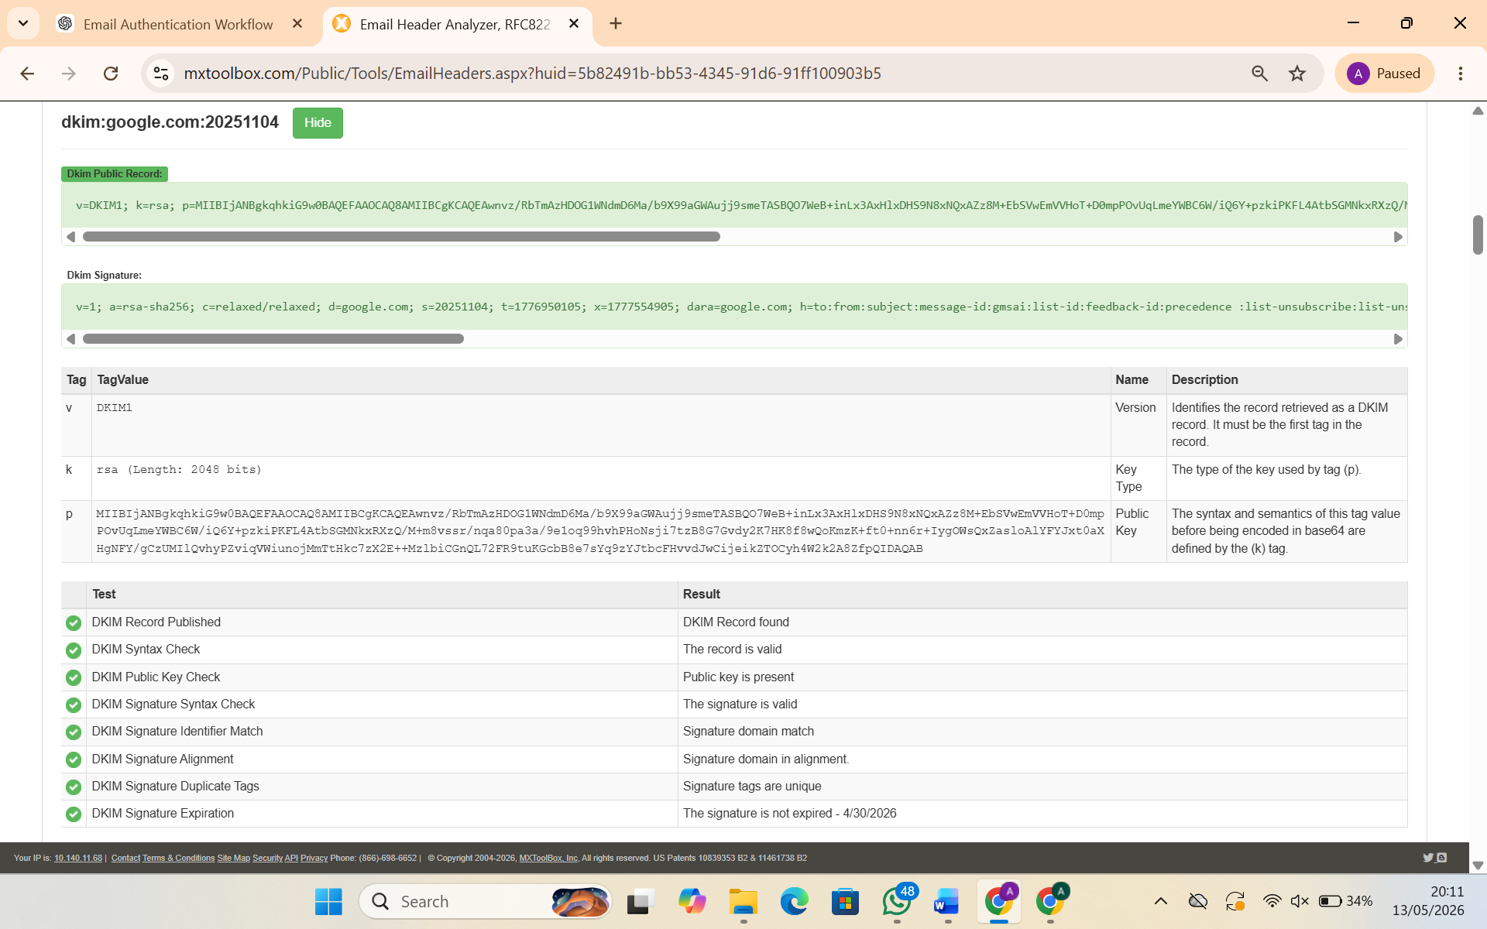
DKIM bekerja dengan cara menambahkan tanda tangan digital pada header email. Ketika email diterima, server penerima akan memeriksa tanda tangan digital tersebut menggunakan public key yang tersimpan pada DNS domain pengirim. Jika tanda tangan digital sesuai, maka email dianggap valid.
Pada email ini, hasil DKIM menunjukkan bahwa tanda tangan digital berhasil diverifikasi. Artinya, email benar-benar ditandatangani oleh domain Google dan isi email tidak mengalami perubahan selama dikirim dari server pengirim ke server penerima.
Selector DKIM yang digunakan adalah 20251104. Selector ini berfungsi untuk menunjukkan kunci DKIM yang digunakan oleh domain Google. Dengan selector tersebut, server penerima dapat menemukan public key yang sesuai untuk memverifikasi tanda tangan digital pada email.
Hasil DKIM yang valid sangat penting karena dapat mencegah manipulasi isi email. Misalnya, jika ada pihak lain yang mencoba mengubah link, menambahkan lampiran berbahaya, atau mengubah isi pesan, maka tanda tangan DKIM dapat menjadi tidak valid. Namun pada email ini, DKIM berhasil, sehingga tidak ditemukan indikasi perubahan isi email.
Dengan demikian, hasil DKIM menunjukkan bahwa email Google Events memiliki integritas yang baik dan dapat dipercaya.

7. ANALISIS EMAIL SPAM
Email kedua yang dianalisis merupakan email yang masuk ke folder Spam pada Gmail. Email ini memiliki subject 🧠 What else can remove.bg do for you? dan berasal dari pengirim "Julia from remove.bg" <julia@hello.remove.bg>
Email ini tetap masuk ke folder spam karena Gmail mendeteksi bahwa pesan ini mirip dengan pesan-pesan lain yang sebelumnya pernah diidentifikasi sebagai spam.

Pada tampilan Gmail, terdapat pemberitahuan bertuliskan “Why is this message in spam? This message is similar to messages that were identified as spam in the past.” Artinya, Gmail memasukkan email ini ke folder spam bukan karena alamat pengirimnya langsung terbukti palsu, tetapi karena isi atau pola pesannya dianggap mirip dengan email lain yang pernah ditandai sebagai spam. Hal ini menunjukkan bahwa sistem pendeteksi spam Gmail tidak hanya melihat alamat pengirim, tetapi juga memperhatikan pola isi pesan, reputasi pesan sebelumnya, perilaku pengiriman massal, serta kemungkinan kemiripan dengan email mencurigakan lain.

Informasi Dasar Email Spam
Pengirim : "Julia from remove.bg" <julia@hello.remove.bg>
Penerima : anintyaoktaviapawestrixa@gmail.com
Subject : 🧠 What else can remove.bg do for you?
Tanggal : 11 Mei 2026 pukul 08.36 WIB
Jenis Email : Email spam / terdeteksi spam oleh Gmail
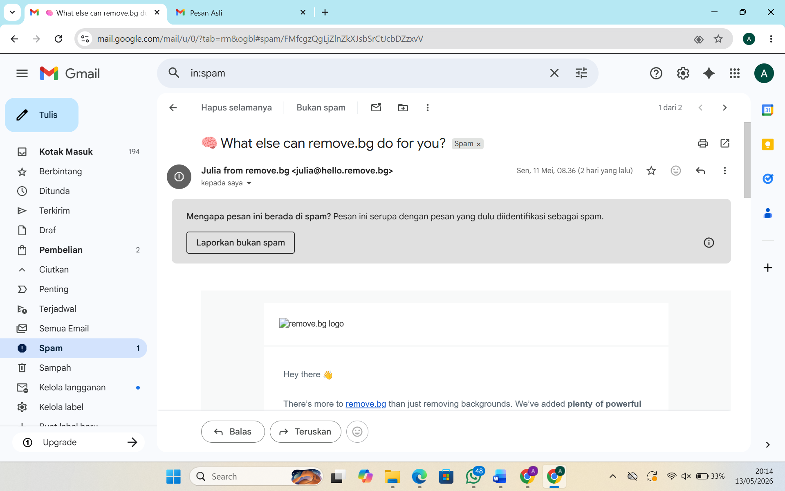
Keterangan Gambar Email Spam di Gmail
Gambar tersebut menunjukkan tampilan email yang berada pada folder Spam di Gmail. Email memiliki subject 🧠 What else can remove.bg do for you?
dan berasal dari pengirim "Julia from remove.bg" <julia@hello.remove.bg>
Pada bagian atas email terdapat label Spam yang menandakan bahwa Gmail mengklasifikasikan pesan tersebut sebagai spam.
Selain itu, Gmail juga menampilkan alasan mengapa pesan tersebut masuk ke spam, yaitu karena pesan ini mirip dengan pesan lain yang sebelumnya pernah diidentifikasi sebagai spam. Dengan demikian, email ini perlu dianalisis lebih lanjut untuk mengetahui apakah masalahnya berasal dari autentikasi email seperti SPF, DKIM, dan DMARC, atau karena faktor lain seperti isi pesan dan pola pengiriman.

Keterangan Gambar Pesan Asli Email Spam
Pada bagian Original Message atau Pesan Asli, terlihat informasi teknis dari email.
Email ini memiliki Message ID dengan domain google.com. Email dibuat pada
11 Mei 2026 pukul 08.36 WIB dan dikirimkan kepada anintyaoktaviapawestrixa@gmail.com
Pada bagian autentikasi email, hasil yang ditampilkan adalah:
SPF : PASS dengan IP 223.165.113.60
DKIM : 'PASS' dengan domain hello.remove.bg
DMARC : PASS
Hasil tersebut menunjukkan bahwa dari sisi autentikasi teknis, email ini berhasil melewati pemeriksaan SPF, DKIM, dan DMARC. Artinya, email tidak langsung gagal dalam pemeriksaan keamanan dasar. Namun, walaupun autentikasinya valid, Gmail tetap memasukkannya ke folder spam karena alasan lain, yaitu pola atau isi pesan yang dianggap mirip dengan spam

8. ANALISIS HEADER EMAIL SPAM MENGGUNAKAN MXTOOLBOX
Analisis header email spam dilakukan menggunakan website MXToolbox Header Analyzer. Header email diambil dari fitur Original Message pada Gmail, kemudian dianalisis menggunakan MXToolbox untuk melihat hasil pemeriksaan DMARC, SPF, DKIM, relay information, serta reputasi IP pengirim.
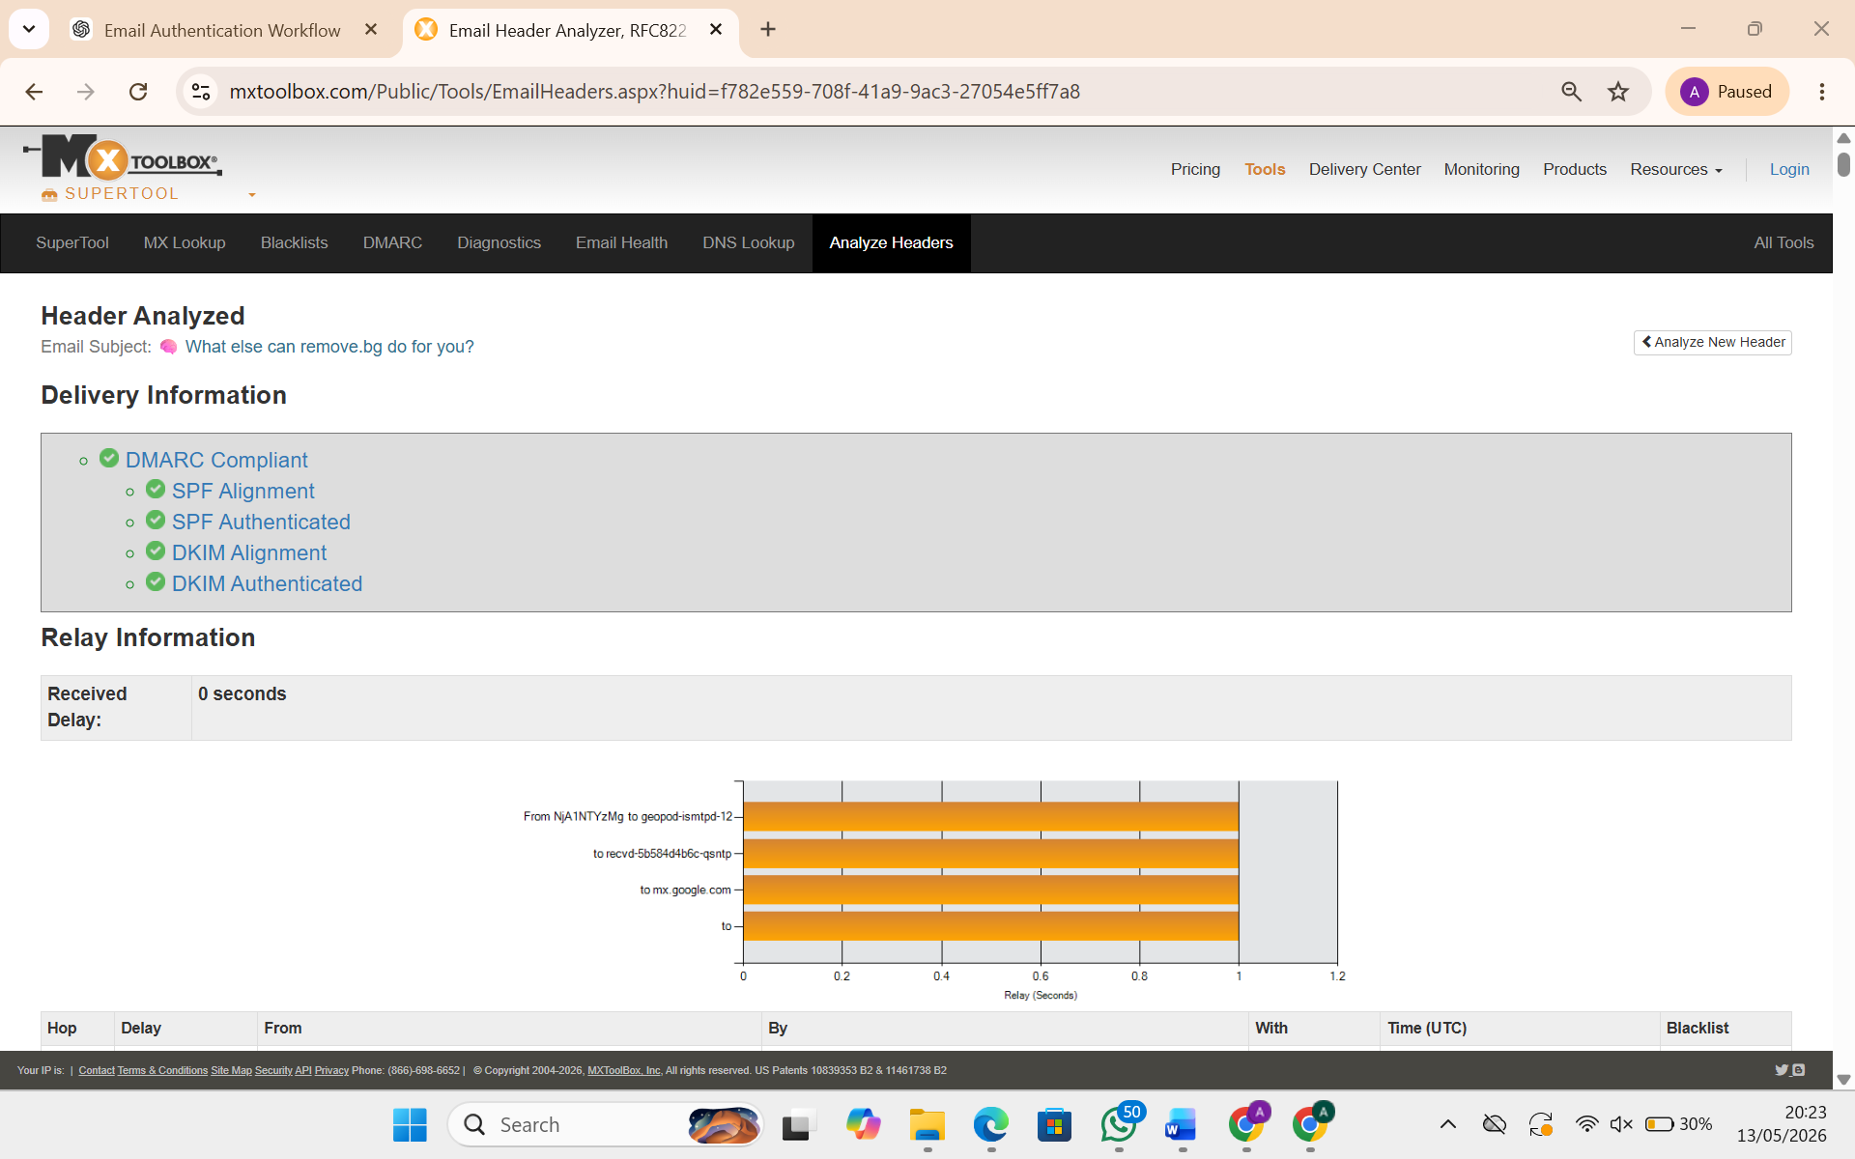
Berdasarkan hasil analisis MXToolbox, email dengan subject 🧠 What else can remove.bg do for you? menunjukkan status DMARC Compliant. Selain itu, hasil SPF Alignment, SPF Authenticated, DKIM Alignment, dan DKIM Authenticated juga menunjukkan tanda hijau. Hal ini berarti email tersebut berhasil melewati pemeriksaan autentikasi email.

Namun, meskipun hasil autentikasi menunjukkan status valid, email tetap masuk ke folder spam pada Gmail. Hal ini membuktikan bahwa email yang masuk spam tidak selalu berarti gagal SPF, DKIM, atau DMARC. Dalam kasus ini, email masuk spam karena sistem Gmail mendeteksi bahwa pola atau isi pesan mirip dengan pesan lain yang sebelumnya pernah dikategorikan sebagai spam.

Dengan kata lain, dari sisi teknis pengiriman, email ini terlihat valid. Akan tetapi, dari sisi deteksi spam oleh Gmail, email ini tetap dianggap mencurigakan karena memiliki kemiripan dengan email spam sebelumnya.
Analisis Delivery Information

Pada bagian Delivery Information di MXToolbox, terdapat beberapa hasil pemeriksaan utama, yaitu:
DMARC Compliant
SPF Alignment
SPF Authenticated
DKIM Alignment
DKIM Authenticated

Seluruh hasil tersebut berwarna hijau. Warna hijau menunjukkan bahwa pemeriksaan berhasil dan tidak ditemukan masalah pada proses autentikasi email.

Status DMARC Compliant menunjukkan bahwa email memenuhi aturan DMARC dari domain pengirim. DMARC digunakan untuk memastikan apakah email yang dikirim sesuai dengan kebijakan domain yang digunakan. Jika email mengaku berasal dari suatu domain, tetapi tidak sesuai dengan hasil SPF atau DKIM, maka email dapat dianggap mencurigakan. Pada email ini, DMARC berhasil, sehingga dari sisi autentikasi domain, email dapat dikatakan valid.

Status SPF Alignment menunjukkan bahwa domain pada proses pengiriman email sesuai dengan domain yang digunakan pada email tersebut. Jika SPF Alignment gagal, maka bisa menjadi tanda bahwa email dikirim dari server yang tidak sesuai dengan domain pengirim. Namun, pada email ini SPF Alignment berhasil.
Status SPF Authenticated menunjukkan bahwa server pengirim memiliki izin untuk mengirim email dari domain tersebut. Pada email ini, IP pengirim yaitu 223.165.113.60 berhasil melewati pemeriksaan SPF. Artinya, server tersebut termasuk server yang diperbolehkan untuk mengirim email dari infrastruktur Google.
Status DKIM Alignment dan DKIM Authenticated juga berhasil. Hal ini menunjukkan bahwa tanda tangan digital DKIM valid dan sesuai dengan domain pengirim. DKIM digunakan untuk memastikan bahwa isi email tidak berubah selama proses pengiriman. Karena DKIM valid, maka isi email dianggap tidak mengalami perubahan yang mencurigakan selama proses pengiriman.
Berdasarkan hasil Delivery Information, dapat disimpulkan bahwa email ini berhasil melewati pemeriksaan keamanan utama. Namun, hasil tersebut tidak otomatis membuat email pasti masuk ke inbox, karena sistem spam Gmail juga mempertimbangkan faktor lain seperti isi pesan, riwayat pesan serupa, dan pola pengiriman.

Analisis Relay Information
Pada bagian Relay Information, MXToolbox menampilkan jalur pengiriman email dari server pengirim menuju server penerima. Informasi ini penting untuk melihat apakah email dikirim melalui server yang jelas atau melewati server asing yang mencurigakan.

Berdasarkan hasil analisis, email dikirim dari server:
o4074.e.hello.remove.bg
dengan alamat IP:
223.165.113.60
Kemudian email diteruskan ke server penerima:
mx.google.com
Pada hasil MXToolbox, email melewati dua hop atau dua tahap pengiriman. Hop pertama menunjukkan pengiriman dari o4074.e.hello.remove.bg dengan IP 223.165.113.60 menuju mx.google.com menggunakan SMTPS. Hop kedua menunjukkan proses penerimaan berikutnya melalui SMTP.
Pada kolom blacklist, IP pengirim juga ditandai hijau. Hal ini menunjukkan bahwa IP pengirim tidak terdeteksi masuk daftar hitam. IP yang masuk blacklist biasanya pernah digunakan untuk aktivitas mencurigakan seperti pengiriman spam, phishing, atau email massal berbahaya. Karena IP pada email ini tidak masuk blacklist, maka dari sisi reputasi IP tidak ditemukan masalah yang serius.
Dari hasil Relay Information, dapat disimpulkan bahwa jalur pengiriman email terlihat normal dan berasal dari server Google. Tidak ditemukan server asing, IP blacklist, atau delay pengiriman yang mencurigakan.
● Analisis DMARC: hello.remove.bg
Pada hasil MXToolbox, terdapat pemeriksaan DMARC untuk domain: dmarc hello.remove.bg
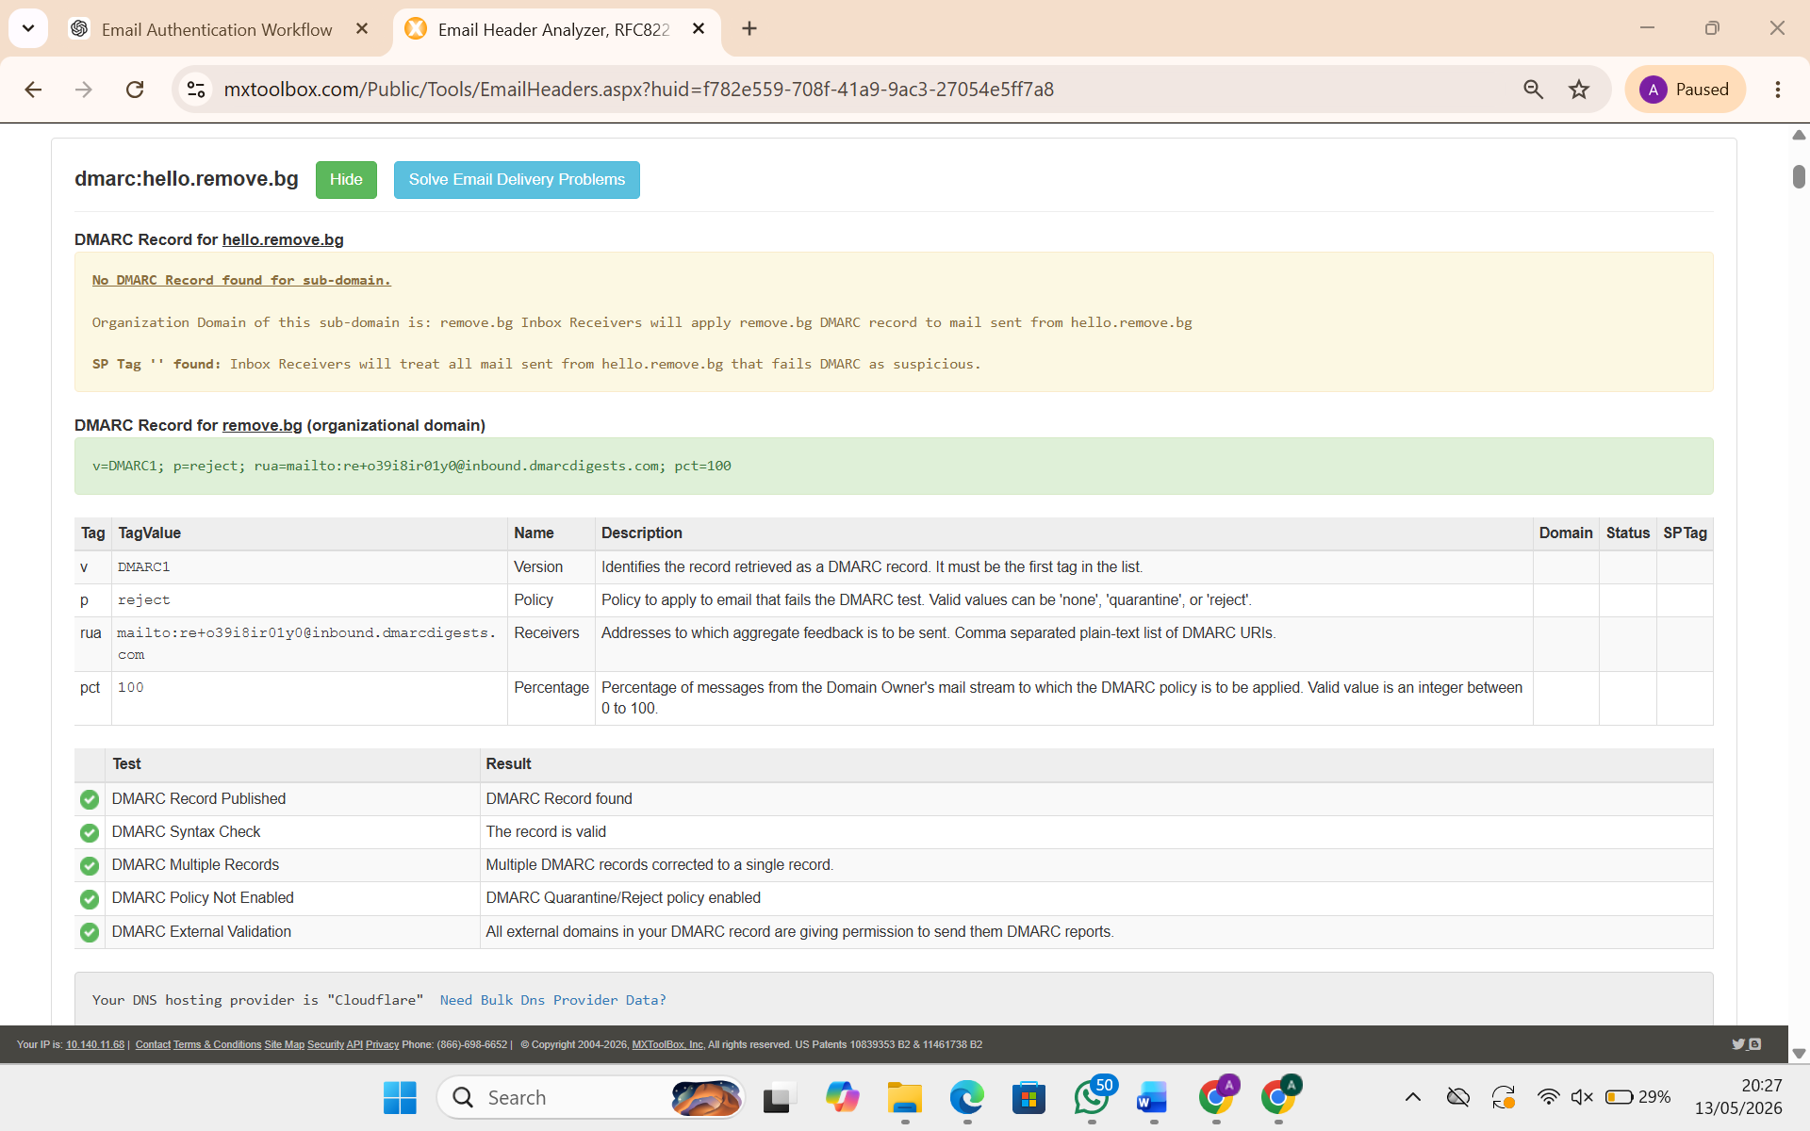
Record DMARC yang ditemukan adalah:
v=DMARC1; p=reject; rua=mailto:re+o39i8ir01y0@inbound.dmarcdigests.com; pct=100

Bagian v=DMARC1 menunjukkan bahwa domain google.com menggunakan standar DMARC. Bagian p=reject menunjukkan bahwa Google menggunakan kebijakan yang ketat terhadap email yang gagal verifikasi. Artinya, jika ada email yang mengaku berasal dari google.com tetapi gagal melewati pemeriksaan SPF atau DKIM, maka email tersebut dapat ditolak oleh server penerima.
Bagian rua=mailto:mailauth-reports@google.com menunjukkan alamat yang digunakan untuk menerima laporan autentikasi email. Laporan ini berguna agar pemilik domain dapat memantau apakah ada pihak lain yang mencoba menyalahgunakan domain mereka.
Pada hasil pemeriksaan MXToolbox, DMARC record berhasil ditemukan, sintaks record valid, dan kebijakan DMARC aktif. Hal ini menunjukkan bahwa domain google.com memiliki konfigurasi DMARC yang baik untuk melindungi domain dari penyalahgunaan, spoofing, dan phishing.
Dalam kasus email ini, DMARC berstatus PASS atau valid. Artinya, email memenuhi kebijakan autentikasi domain Google. Oleh karena itu, dari sisi DMARC, email tidak memiliki masalah.
Namun, meskipun DMARC valid, email tetap berada di folder spam. Hal ini menunjukkan bahwa penyebab email masuk spam bukan karena DMARC gagal, tetapi karena sistem Gmail menilai isi atau pola email tersebut mirip dengan pesan spam sebelumnya.
● Analisis SPF: spf:e.hello.remove.bg:223.165.113.60 Pada hasil MXToolbox, terdapat pemeriksaan SPF dengan informasi:
spf:e.hello.remove.bg:223.165.113.60
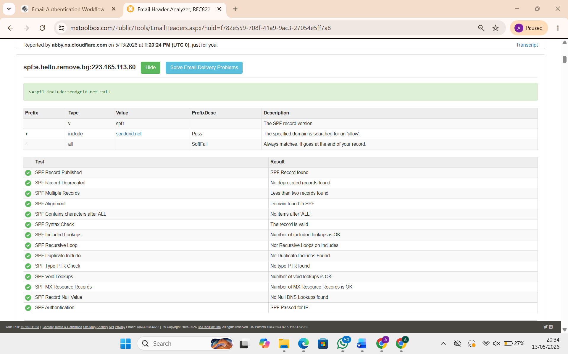
SPF digunakan untuk memeriksa apakah IP server pengirim memiliki izin untuk mengirim email atas nama domain tertentu. Dalam kasus ini, IP yang diperiksa adalah: 223.165.113.60

Hasil SPF menunjukkan bahwa email berhasil melewati pemeriksaan SPF. Record SPF yang terlihat adalah: v=spf1 include:sendgrid.net ~all

Hasil SPF Authentication menunjukkan bahwa SPF berhasil untuk IP223.165.113.60. Artinya, email dikirim dari server yang memang diperbolehkan oleh Google. Jika SPF gagal, maka email dapat dicurigai sebagai email palsu atau dikirim dari server yang tidak memiliki izin. Namun, pada email ini SPF berhasil.
Dengan demikian, dari sisi SPF, email ini dapat dikatakan valid dan tidak menunjukkan indikasi pemalsuan server pengirim.
● Analisis DKIM: hello.remove.bg:s1
Pada hasil MXToolbox, terdapat pemeriksaan DKIM dengan informasi:
dkim:hello.remove.bg:s1
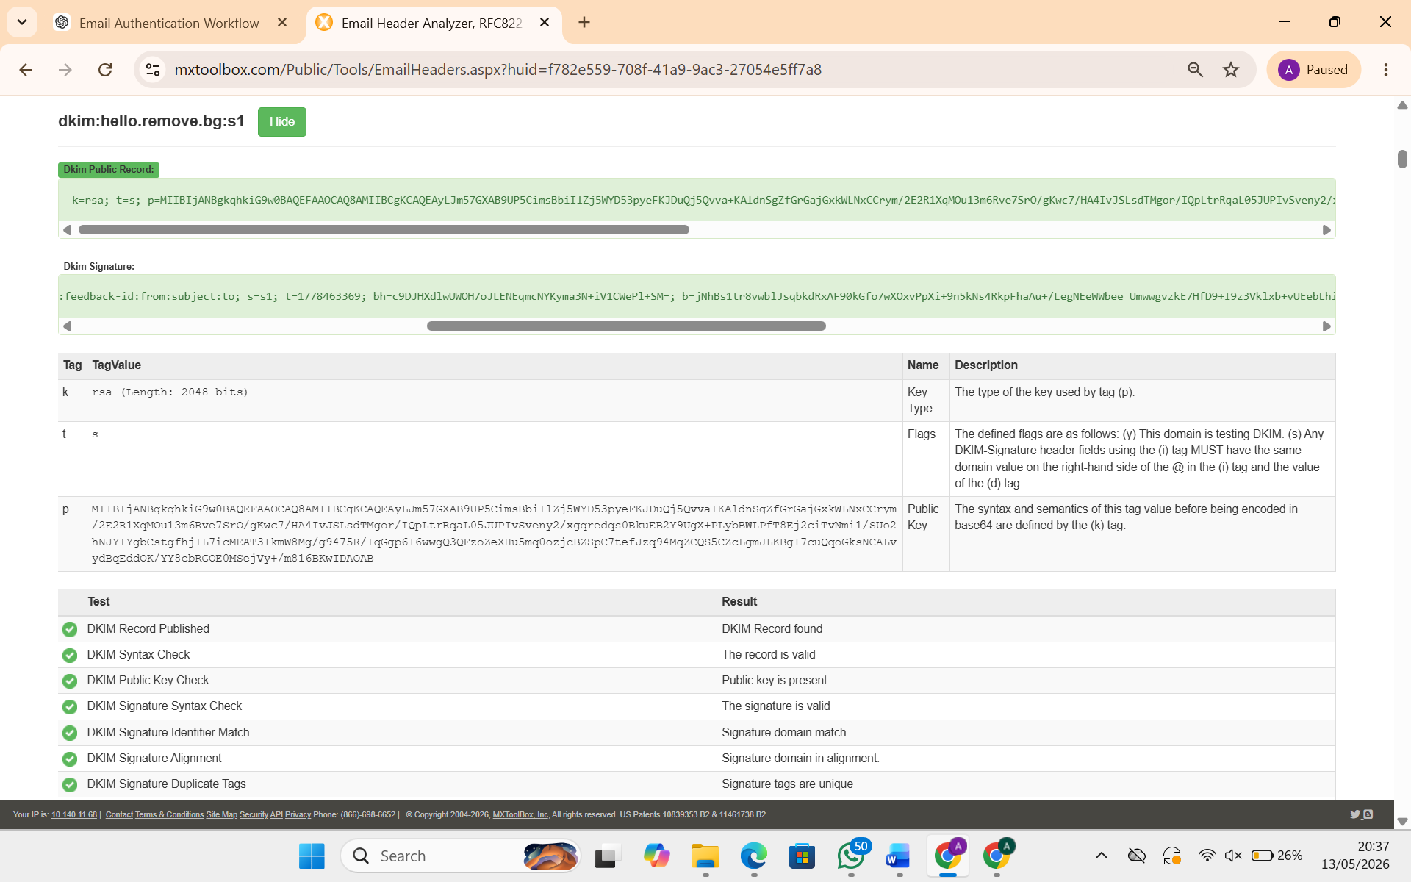
DKIM digunakan untuk memastikan bahwa isi email tidak mengalami perubahan selama proses pengiriman. DKIM bekerja dengan cara menambahkan tanda tangan digital pada header email. Server penerima kemudian memverifikasi tanda tangan digital tersebut menggunakan public key dari DNS domain pengirim.
Pada hasil pemeriksaan MXToolbox, DKIM Public Record ditemukan dan menggunakan kunci RSA dengan panjang 2048 bits. Hal ini menunjukkan bahwa domain Google memiliki kunci publik yang dapat digunakan untuk memverifikasi tanda tangan digital email.

Hasil pemeriksaan DKIM menunjukkan beberapa indikator valid, seperti:

DKIM Record Published
DKIM Syntax Check
DKIM Public Key Check
DKIM Signature Syntax Check
DKIM Signature Identifier Match
DKIM Signature Alignment
DKIM Signature Duplicate Tags
DKIM Signature Expiration

Semua indikator tersebut menunjukkan hasil yang baik. Artinya, tanda tangan digital DKIM berhasil diverifikasi, domain tanda tangan sesuai, dan tanda tangan tidak kedaluwarsa.
Selector DKIM yang digunakan adalah 20251104. Selector ini berfungsi untuk menunjukkan kunci DKIM mana yang digunakan oleh Google dalam proses penandatanganan email. Dengan selector tersebut, server penerima dapat menemukan public key yang sesuai untuk memverifikasi tanda tangan digital.
Karena DKIM valid, maka dapat disimpulkan bahwa isi email tidak dimodifikasi selama proses pengiriman. Jika isi email diubah oleh pihak lain, seperti mengganti tautan atau menambahkan file berbahaya, maka tanda tangan DKIM biasanya akan gagal. Namun, pada email ini DKIM berhasil, sehingga dari sisi integritas isi email tidak ditemukan masalah.

9. ANALISIS PENYEBAB EMAIL MASUK SPAM
Meskipun hasil SPF, DKIM, dan DMARC semuanya valid, email ini tetap masuk ke folder spam. Hal ini dapat terjadi karena sistem pendeteksi spam tidak hanya melihat hasil autentikasi teknis. Gmail juga menggunakan analisis tambahan, seperti pola isi pesan, reputasi pengiriman, kemiripan dengan email spam sebelumnya, dan perilaku email massal.
Pada tampilan Gmail, alasan email masuk spam sudah dijelaskan, yaitu:
“This message is similar to messages that were identified as spam in the past.”
Artinya, Gmail menganggap pesan ini memiliki kemiripan dengan email lain yang sebelumnya pernah ditandai sebagai spam. Kemiripan tersebut dapat berasal dari isi pesan, format email, pola kata-kata promosi, penggunaan link, atau cara email dikirimkan kepada banyak pengguna.
Email ini berisi pesan promosi atau pengenalan layanan Gemini sebagai asisten AI pribadi. Walaupun pengirimnya terlihat valid, isi pesan yang bersifat promosi dapat membuat sistem Gmail lebih berhati-hati. Selain itu, jika banyak pengguna sebelumnya menandai email serupa sebagai spam, maka email dengan pola yang sama bisa otomatis masuk ke folder spam.
Dengan demikian, penyebab email ini masuk spam bukan karena kegagalan SPF, DKIM, atau DMARC, melainkan karena faktor klasifikasi spam dari Gmail. Email ini secara teknis valid, tetapi secara pola pesan dianggap mirip dengan spam.
10. KESIMPULAN
Berdasarkan praktikum analisis email security menggunakan Gmail dan MXToolbox Header Analyzer, dapat disimpulkan bahwa analisis header email sangat penting untuk mengetahui apakah sebuah email benar-benar berasal dari pengirim yang sah atau memiliki indikasi mencurigakan. Header email menyimpan informasi teknis seperti alamat pengirim, alamat penerima, jalur pengiriman email, alamat IP server pengirim, serta hasil autentikasi keamanan berupa SPF, DKIM, dan DMARC.

Pada praktikum ini dilakukan analisis terhadap dua jenis email, yaitu email normal/sah dan email spam. Email normal yang dianalisis berasal dari Google Events dengan subject [#JuaraVibeCoding] Dari "Ngoding" ke "Ngobrol" bareng
AI—Siap Jadi Juara Lagi?. Berdasarkan hasil pemeriksaan pada Gmail dan MXToolbox, email tersebut menunjukkan hasil SPF PASS, DKIM PASS, dan DMARC PASS. Selain itu, pada MXToolbox email juga dinyatakan DMARC Compliant, serta bagian SPF Alignment, SPF Authenticated, DKIM Alignment, dan DKIM Authenticated semuanya valid. Hal ini menunjukkan bahwa email tersebut benar-benar dikirim melalui server yang sah dan tidak mengalami perubahan isi selama proses pengiriman.

Hasil relay information pada email normal juga menunjukkan jalur pengiriman yang jelas, yaitu melalui server Google. IP pengirim 209.85.220.69 tidak terdeteksi masuk blacklist, sehingga tidak ditemukan tanda-tanda bahwa email tersebut berasal dari server mencurigakan. Dengan demikian, email normal tersebut dapat dikategorikan sebagai email yang aman, sah, dan layak dipercaya.

Sementara itu, email kedua yang dianalisis merupakan email yang masuk ke folder
Spam pada Gmail. Email tersebut berasal dari Google Gemini dengan subject “Departemen, welcome to your new personal AI assistant”. Berdasarkan hasil pemeriksaan, email spam tersebut ternyata juga memiliki hasil autentikasi yang valid, yaitu SPF PASS, DKIM PASS, dan DMARC PASS. Pada MXToolbox, email tersebut juga menunjukkan status DMARC Compliant serta hasil SPF dan DKIM yang valid.

Namun, meskipun email spam tersebut lolos pemeriksaan SPF, DKIM, dan DMARC, Gmail tetap memasukkannya ke folder spam. Hal ini terjadi karena sistem pendeteksi spam Gmail tidak hanya menilai email berdasarkan autentikasi teknis, tetapi juga memperhatikan faktor lain seperti isi pesan, pola pengiriman, kemiripan dengan email spam sebelumnya, reputasi pesan serupa, serta kemungkinan email dikirim secara massal. Pada tampilan Gmail juga dijelaskan bahwa email tersebut masuk spam karena mirip dengan pesan lain yang sebelumnya pernah diidentifikasi sebagai spam.

Dari hasil tersebut dapat dipahami bahwa SPF, DKIM, dan DMARC sangat penting untuk memverifikasi keaslian email, tetapi ketiganya bukan satu-satunya penentu apakah email akan masuk ke inbox atau spam. SPF berfungsi untuk memeriksa apakah server pengirim memiliki izin untuk mengirim email atas nama suatu domain. DKIM berfungsi untuk memastikan bahwa isi email tidak diubah selama proses pengiriman. DMARC berfungsi untuk menentukan kebijakan terhadap email yang gagal melewati pemeriksaan SPF atau DKIM, sehingga dapat membantu mencegah spoofing dan phishing.

Praktikum ini menunjukkan bahwa email yang aman biasanya memiliki hasil autentikasi yang valid, jalur pengiriman yang jelas, serta IP pengirim yang tidak masuk blacklist. Namun, email yang masuk spam belum tentu selalu gagal dalam autentikasi SPF, DKIM, atau DMARC. Email tetap dapat dikategorikan sebagai spam apabila sistem email mendeteksi adanya pola pesan yang mencurigakan atau mirip dengan spam sebelumnya.

Secara keseluruhan, MXToolbox sangat membantu dalam proses analisis keamanan email karena dapat menampilkan hasil pemeriksaan header secara lebih jelas dan mudah dipahami. Melalui tools ini, pengguna dapat mengetahui apakah sebuah email memiliki konfigurasi SPF, DKIM, dan DMARC yang benar, apakah IP pengirim masuk blacklist, serta bagaimana jalur pengiriman email tersebut. Dengan memahami hasil analisis ini, pengguna dapat lebih berhati-hati dalam menerima email dan dapat membedakan mana email yang sah, mencurigakan, atau berpotensi sebagai spam.

Dengan demikian, praktikum ini memberikan pemahaman bahwa keamanan email tidak hanya bergantung pada tampilan alamat pengirim saja, tetapi juga perlu dilihat dari hasil autentikasi dan analisis header. Oleh karena itu, pemeriksaan header menggunakan tools seperti MXToolbox sangat penting dilakukan, terutama untuk menganalisis email yang mencurigakan, spam, atau berpotensi digunakan dalam serangan phishing.

